Elasticidade da Pobreza: Aplicação de uma Nova Abordagem Empírica para o Brasil

Ana Cláudia Annegues da Silva
Programa de Pós Graduação em Economia
Universidade Federal do Rio Grande do Sul, Brasil
E-mail: annegues.ana@gmail.com

Wallace Patrick Santos de Farias Souza
Programa de Pós Graduação em Economia
Universidade Federal do Rio Grande do Sul, Brasil
E-mail: wpsfarias@gmail.com

Erik Figueiredo
Programa de Pós Graduação em Economia
Universidade Federal da Paraíba, Brasil
Pesquisador do CNPq
E-mail: eafigueiredo@gmail.com

Francisco Soares de Lima
Doutor em Economia – CAEN Universidade Federal do Ceará , Brasil
Professor da Universidade do Estado do Rio Grande do Norte
E-mail: franciscosoares@uern.br

Elasticidade da Pobreza: Aplicação de uma Nova Abordagem Empírica para o Brasil

Resumo: O presente estudo calcula as elasticidades da pobreza em relação ao crescimento econômico e à desigualdade de renda para o Brasil, usando um painel de dados dos estados e municípios brasileiros e um método de estimação não paramétrico, desenvolvido por Horowitz (2012) e aplicado por Figueiredo e Laurini (2014), que controla os efeitos da desigualdade sobre o crescimento. Primeiramente, as elasticidades são obtidas por meio de um modelo de regressão log-linear, tradicionalmente empregado na literatura, com e sem o controle dos efeitos da desigualdade e, em seguida, comparadas com as elasticidades estimadas pelo método não paramétrico. A comparação mostrou que o método de estimação usual sem o controle do efeito da desigualdade tende a superestimar os valores das elasticidades, em especial com relação ao crescimento econômico.

Palavras-chave: Elasticidade da Pobreza, Efeitos Indiretos.

Abstract: This study estimates the elasticities of poverty with respect to economic growth and income inequality in Brazil, using a panel data of Brazilian states and municipalities and a nonparametric estimation method, developed by Horowitz (2012) and applied by Figueiredo and Laurini (2013), which controls the effects of inequality on growth. First, the elasticity is obtained through a log-linear regression model, traditionally used in the literature, with and without control of the effects of inequality, and then compared with the elasticities by nonparametric method. The comparison showed that the usual method of estimation without the control of the effect of inequality tends to overestimate the values of elasticities, particularly with respect to economic growth.

Keywords: Poverty Elasticity, Indirect Effects.
JEL-Classification: C14, I32

- Introdução

Nos últimos anos, o Brasil vem apresentando melhorias em seus indicadores de pobreza, embora ainda esteja em posição desfavorável comparativamente a outros países. Tal fato se deve a uma combinação de fatores associados ao crescimento econômico e à redução da desigualdade de renda resultantes, em grande parte, de um panorama econômico internacional em expansão, de mudanças estruturais na economia brasileira (abertura comercial e estabilização dos preços) e de um ambiente favorável à adoção de programas de transferência.
O debate em torno da escolha dos mecanismos de combate à pobreza passa pela análise dos efeitos do crescimento e da desigualdade sobre a incidência da pobreza. Borguignon (2002) denomina essa relação de triângulo “pobreza-desigualdade-crescimento”, segundo o qual as mudanças nos níveis de pobreza podem ser atribuídas a dois fatores: a) o efeito crescimento, com mudanças proporcionais em todos os decis de renda, característico do que a literatura chama de “crescimento pró-pobre”; e b) o efeito distributivo, com mudanças na distribuição de renda.
Vários estudos procuram testar empiricamente a importância relativa do crescimento e da desigualdade de renda sobre a pobreza, ou seja, a qual deles a pobreza responderá de forma mais efetiva. Grande parte dos resultados aponta para uma mesma conclusão: a de que a distribuição de renda desempenha um papel mais significativo enquanto estratégia de redução da pobreza. Isto porque, embora o crescimento econômico consista em uma variável importante, uma elevada desigualdade reduz a sua capacidade de mitigar a pobreza. Mantida a desigualdade elevada, as faixas de maior renda são proporcionalmente mais beneficiadas pelo crescimento econômico.
Estudos pioneiros como Adelman e Morris (1973) e Chenery et al. (1974) fornecem evidências de que o crescimento em economias menos desenvolvidas beneficia pouco os indivíduos pobres. Contribuições mais recentes ao debate obtêm resultados diversos conforme a metodologia empregada. Estudando o impacto do crescimento econômico sobre a redução da pobreza, com uma amostra de 80 países em desenvolvimento, Kraay (2004) decompõe a variação da pobreza em três fontes potenciais de crescimento em favor dos pobres: a) crescimento da renda média; b) crescimento da sensibilidade ao crescimento da renda média; e c) aumento relativo da renda dos indivíduos pobres. Conclui que o crescimento da renda média explica, no curto prazo, cerca de 70% da variação da pobreza e no longo prazo esse impacto seria em torno de 97%.
Esse método se tornou popular pela facilidade de sua aplicação, a qual exige somente informações agregadas sobre níveis de pobreza, desigualdade e renda. Bruno, Ravallion e Squire (1998) estimam elasticidades renda da pobreza e desigualdade da pobreza para 20 países em desenvolvimento e encontram os valores de -2,28 e 3,86, respectivamente. Ravallion (2005) verificou uma redução mais significativa da pobreza em países que combinaram políticas de promoção do crescimento e redistribuição dos recursos.
Diversos trabalhos estimam as elasticidades renda da pobreza e desigualdade da pobreza no Brasil. Barros e Mendonça (2001) verificaram que a incidência de pobreza e a concentração de renda no Brasil são maiores do que em outros países com renda per capita semelhante, concluindo que a desigualdade de renda afeta a eficiência do crescimento econômico em diminuir a pobreza. Soares de Marinho (2003), Hoffman (2006) e Silva el at (2009), através de modelos econométricos com dados em painel, mostram que a incidência de pobreza é bem mais sensível à desigualdade do que a aumentos na renda. Na mesma linha, Aguiar e Lima (2010), utilizando regressões quantílicas, obtêm resultados semelhantes aos anteriores.
Mais recentemente, Araújo, Tabosa e Khan (2012) estima a elasticidade-renda e a elasticidade-desigualdade no Nordeste e nas áreas rurais e urbanas. Os resultados mostram que, para reduzir a pobreza no Nordeste, o crescimento da renda é mais efetivo que a redução da concentração na zona rural. Castelar et al (2013) analisaram os efeitos do crescimento e da desigualdade de renda sobre a pobreza considerando um modelo de painel dinâmico, o que torna possível a quantificação da persistência de pobreza no Brasil. Os autores concluem que políticas de aumento da renda combinadas com medidas de redistribuição são preferíveis àquelas que priorizam apenas o crescimento econômico.
Todos os trabalhos citados, implicitamente, assumem a independência entre crescimento e desigualdade. Entretanto, existem argumentos teóricos e evidências empíricas que sugerem a existência de uma relação entre os dois fenômenos.
No que diz respeito à relação entre crescimento econômico e desigualdade de renda, Kuznets (1955) sugere que, nas economias em estágios iniciais de desenvolvimento, a distribuição da renda tenderia a piorar, voltando a melhorar com a continuidade do processo de crescimento da renda. Entretanto, a literatura econômica não chegou a uma conclusão sobre a relação entre a desigualdade e o crescimento econômico. Alesina e Rodrik (1994) regridem a média anual da taxa de crescimento com a desigualdade inicial, medida pelo coeficiente de Gini, utilizando dados em cross section para países, e verificam que a desigualdade de renda é inversamente relacionada com o crescimento. Outros modelos também mostram que a desigualdade possui efeitos negativos sobre o crescimento. Alesina e Peroti (1996) alegam que sociedades altamente desiguais criam instabilidades que desencorajam a acumulação de capital e criam incentivos para o engajamento dos indivíduos em atividades ilegais, como tráfico. Por outro lado, Li e Zou (1998) e Forbes (2000) concluem que a desigualdade de renda tem relação positiva com o crescimento econômico.
Considerando um modelo de regressão, geralmente utilizado para quantificar os efeitos da desigualdade e do crescimento econômico sobre a pobreza, a relação existente entre ambas compromete a hipótese de independência entre as covariadas. Marinho e Soares (2003) calculam o impacto do crescimento e da desigualdade de renda sobre a pobreza para os estados brasileiros e dentre os principais resultados encontrados pelos autores está a dependência existente entre a elasticidade da renda média e a elasticidade da concentração de renda. Assim, um procedimento metodológico que não incorpore o efeito indireto da desigualdade na incidência da pobreza pode gerar estimativas viesadas dos coeficientes da regressão, superestimando o real impacto das variáveis explicativas do modelo. Como solução, Ravallion e Chen (1997) propõem uma metodologia que isola os efeitos do crescimento e da desigualdade sobre a pobreza. Esse método se tornou popular pela facilidade de sua aplicação, a qual exige somente informações agregadas sobre níveis de pobreza, desigualdade e renda.
Além do viés associado à dependência entre as covariadas, outro problema que surge com os métodos usuais de estimação é a possibilidade de haver erros de especificação decorrentes da imposição de um modelo linear para descrever a interação entre variáveis explicada e explicativas. Alguns trabalhos empíricos apresentam evidências favoráveis a não linearidade, em especial na relação crescimento-desigualdade, logo não seria razoável supor categoricamente a priori uma forma funcional específica para explicar a pobreza.
Diante disso, a econometria não paramétrica surge como estratégia empírica alternativa. Figueiredo e Laurini (2014) lançam mão do instrumental não paramétrico para estimar a elasticidade da pobreza para um painel de países. Os autores utilizam o método de estimação sieves apresentado por Horowitz (2012), incorporando o controle do impacto indireto da desigualdade sobre a pobreza. A utilização do método não paramétrico conta com a vantagem de não impor uma forma funcional específica ao modelo econométrico e demais restrições ao conjunto de dados, de forma que admite-se a possibilidade de uma relação não linear entre as variáveis. Este tipo de modelagem pode evitar uma série de vieses decorrentes das possíveis não linearidades na relação pobreza-crescimento (Ravallion, 2012). Ademais, o modelo desenvolvido por Figueiredo e Laurini (2014) permite controlar as diversas formas de endogeneidade presentes, tais como: i) a presença de fatores não observados que afetam tanto o crescimento, quanto a pobreza (Santos-Paulino, 2012); ii) a influência simultânea do crescimento sobre as camadas mais pobres da população (White and Anderson, 2005 e Bourguignon, 2004).
Dito isso, o objetivo do presente artigo será aplicar esta nova estratégia empírica no cálculo das elasticidades crescimento e desigualdade de renda da pobreza para o Brasil. Considerando as heterogeneidades presentes no território brasileiro, serão utilizados dois painéis estáticos, um para os estados e outro para os municípios brasileiros, tal qual nas metodologias tradicionais. Os resultados das estimações não paramétricas serão confrontados com os resultados da estimação do modelo paramétrico linear, com e sem o controle dos efeitos indiretos da desigualdade. Através desta comparação será possível avaliar se as elasticidades calculadas sob a abordagem paramétrica usualmente empregada superestimam os impactos do crescimento e da desigualdade de renda sobre a pobreza.
Além desta introdução, o artigo conta com mais três seções. Na seção seguinte é apresentada explanação detalhada dos procedimentos de estimação das abordagens paramétrica e não paramétrica. A terceira seção contém a análise dos resultados encontrados. E por fim, a quarta seção traz as considerações finais.

- Procedimentos Metodológicos

O objetivo desta seção é apresentar os procedimentos envolvidos na estratégia empírica adotada pelo estudo. É feita uma descrição das abordagens paramétrica e não-paramétrica utilizadas na estimação das elasticidades, enfatizando a importância do método não paramétrico utilizado bem como do controle dos efeitos indiretos da desigualdade sobre a pobreza, sendo os dois pontos chave do estudo. Por fim, será apresentado o banco de dados.

2.1 Estratégia Empírica

A estratégia adotada para a mensuração da elasticidade da pobreza envolve dois tipos de estimações. No primeiro tipo será feita uma estimativa paramétrica de forma a calcular os efeitos do crescimento econômico e da desigualdade de renda sobre a pobreza no Brasil, através de um painel dos estados. Para isso serão estimados ainda os efeitos da desigualdade sobre o crescimento econômico. No segundo grupo de estimações, será usado o método não paramétrico de sieve baseado em estimadores de variáveis instrumentais, onde também será estimado o efeito indireto da desigualdade sobre a pobreza. É importante ressaltar que todas as estimações serão feitas para o Brasil com a utilização de um painel de municípios, como forma de desagregar os resultados obtidos com o painel estadual, tendo em vista a heterogeneidade observada entre as unidades.
Assim, conforme já dito anteriormente, o presente estudo enfoca a estimação não paramétrica da elasticidade da pobreza no Brasil, além da estimação paramétrica, e os efeitos diretos e indiretos da desigualdade sobre a pobreza como principais contribuições a literatura corrente. A estimação não paramétrica tem a vantagem de não assumir uma forma funcional para os dados, sendo possível ter uma relação não linear entre as variáveis. Por outro lado, a eliminação dos efeitos indiretos da desigualdade sobre o crescimento pode eliminar viés e superestimação da elasticidade da pobreza.

Estimações Paramétricas: A maioria dos estudos sobre elasticidade da pobreza para o Brasil usa uma abordagem paramétrica, estimando o impacto de medidas de desigualdade e de crescimento econômico, juntamente com outras variáveis, sobre o nível de pobreza.
Para este estudo será estimada uma regressão baseada em uma abordagem bastante simples proposta por Ravallion e Chen (1997), e usada em Chambers e Dhongde (2011), que testam os efeitos do crescimento e da desigualdade sobre a pobreza usando informações agregadas sobre níveis de pobreza, o PIB como medida de crescimento e indicadores de desigualdade. Assim, temos a pobreza (p) como função do crescimento econômico (y) e da desigualdade de renda (I).

Assumindo uma estrutura paramétrica linear para o painel de estados (municípios) brasileiros, temos:

(1)

A equação (1) mostra que o logaritmo da pobreza do estado (município) i no tempo t é explicado pelo logaritmo do crescimento , pelo logaritmo da desigualdade , por fatores específicos de cada estado (município) e pelo termo de erro ou parte não explicada .
No entanto, ao invés de usar a equação (1) acima, será usada a equação (2), que adota a primeira diferença do logaritmo das variáveis, eliminando assim os efeitos específicos de cada estado (município) já que estes são fixos no tempo, ou seja, é adotado o estimador de efeito fixo. Portanto, a equação (2) será usada como previsão dos efeitos do crescimento econômico e da desigualdade sobre a pobreza:

(2)

onde .
Outro aspecto positivo em usar a primeira diferença é que os coeficientes betas já são interpretados diretamente como elasticidades, ou seja, é a elasticidade da pobreza com relação ao crescimento da renda e é a elasticidade da pobreza com relação à desigualdade de renda.
Usando estimativas por MQO, os resultados de Ravallion e Chen (1997) indicam uma elasticidade de crescimento da pobreza entre -2 e -4, indicando que, por exemplo, um aumento de 1% de crescimento da renda reduz a pobreza entre 2% e 4%.
Porém, conforme já argumentado anteriormente, boa parte dos estudos presentes na literatura tem negligenciado o fato de o crescimento sofrer influências de mudanças na desigualdade de renda. Em outras palavras, além do efeito direto da desigualdade sobre a pobreza, existe também um efeito indireto, dado que a desigualdade afeta o crescimento econômico.
Assim, para mensurar esse efeito indireto, será usada a equação (3), onde o resultado será o valor do crescimento ajustado e o resíduo o crescimento livre da desigualdade. Dito isso, existe uma literatura recente sobre a relação entre crescimento e desigualdade, sendo utilizada nesse artigo a abordagem de Banerjee & Duflo (2003), que afirmam que o crescimento tem uma relação não linear com a desigualdade de renda.

(3)

onde é o valor da renda inicial e k e g são funções desconhecidas.
Em suma, quando se estima a equação (2) sem levar em consideração os efeitos indiretos da desigualdade, as estimações podem produzir resultados viesados dos efeitos do crescimento sobre os níveis de pobreza, inclusive com implicações para a escolha da estratégia adotada para combater a pobreza. Então, será usado o valor ajustado do crescimento livre da desigualdade para estimar a elasticidade da pobreza da equação 2.
No entanto, a utilização de uma regressão paramétrica supondo a média condicional de uma variável y como uma função linear de outra variável x, pode gerar erros de especificação, visto que na prática a relação entre y e x nem sempre é bem definida. Em outras palavras, a forma linear da elasticidade da pobreza com relação ao crescimento e a desigualdade pode não ser a melhor especificação. Optou-se, assim, pela utilização de um método não paramétrico para a estimação das elasticidades, que será explicado mais detalhadamente na subseção seguinte.

Estimações Não Paramétricas: Grande parte dos estudos empíricos admite uma forma específica, em geral log-linear, para calcular a elasticidade da pobreza. Por outro lado, a estimação através de regressões não paramétricas impõe poucas restrições nos dados e não requer a imposição de uma forma funcional específica para o modelo subjacente. No entanto, a estimativa não paramétrica requer algumas hipóteses que a sustentam, tais como a ortogonalidade do termo de erro e a continuidade/suavidade da média da variável dependente, entre outras.
Este estudo considera a estimação de uma função desconhecida g baseada numa estimativa não paramétrica de modelos com variáveis instrumentais utilizando métodos Sieves, presente, por exemplo, em Horowitz (2012).

(4)

onde é uma função não especificada e é o choque i.i.d. (independente e identicamente distribuído). Serão observados também os efeitos indiretos da desigualdade sobre a pobreza, agora em um contexto não paramétrico.
As estimativas seguem o procedimento adotado em Figueiredo e Laurini (2013), que utiliza métodos Sieves para aproximar a função desconhecida g por meio de uma expansão da série com , denotando uma base ortogonal completa de .
O controle dos efeitos indiretos é feito por expansões e uma densidade , onde:

Assim, os estimadores para os termos desconhecidos e que serão usados para obter os estimadores da função desconhecida g, são e , dados pelas equações abaixo:

Onde representa um ponto de truncagem. Por fim, a inferência é baseada numa expansão thin-plate spline e no procedimento de regularização (Horowitz, 2012) usando a seleção de alisamento automática para penalized spline regression, tal como usado em Wood (2006).
Portanto, é possível comparar os resultados da estimação das elasticidades da pobreza com e sem o controle do efeito indireto da desigualdade sobre a pobreza nos casos paramétrico e não paramétrico, usando como variável dependente a taxa de pobreza e de extrema pobreza. Assim, será estimada a elasticidade da pobreza e da extrema pobreza para os casos citados acima, utilizando um painel de estados e outro de municípios.

  - Dados

Os dados utilizados no estudo têm como fonte a Pesquisa Nacional por Amostras de Domicílios (PNAD) e dos Censos 1991 e 2000, ambas publicações do Instituto Brasileiro de Geografia e Estatística (IBGE), divulgados pelo Instituto de Pesquisa Econômica Aplicada (IPEA) na base de dados sociais do IPEAdata. Para o painel de estados foram usadas a proporção de domicílios pobres e extremamente pobres, a renda domiciliar média per capita (em R$ de outubro de 2009) como variável de crescimento e o coeficiente de Gini como variável de desigualdade, sendo todas coletadas para o período de 1996 a 2012. A renda domiciliar per capita é calculada dividindo-se o rendimento total do domicílio pelo seu número de componentes, dada em reais de outubro de 2009 e deflacionada pelo Índice Nacional de Preços ao Consumidor - INPC, tendo como base o mês de outubro desse ano. Para verificar o efeito da desigualdade sobre o crescimento foi usada a desigualdade defasada em um período como forma de evidenciar o seu impacto ao longo do tempo.
No painel de municípios, foi utilizado o percentual de pessoas pobres como variável dependente. Entende-se como pobre o membro da família cuja renda familiar per capita esteja abaixo da linha da pobreza estimada em R$ 75,50. A variável de crescimento é representada pela renda familiar per capita (em R$ de 2000, deflacionada pelo valor do INPC) e a variável desigualdade é medida pelo índice de Theil, todas coletadas para os anos de 1991 e 2000.
Nos dois painéis, foram considerados em extrema pobreza os membros de famílias cuja renda domiciliar per capita seja insuficiente para satisfazer as necessidades básicas. O valor monetário suficiente para adquirir os bens e serviços de necessidade básica é denominado linha de extrema pobreza ou de indigência. No Brasil, a linha de extrema pobreza corresponde ao valor de uma cesta de alimentos para suprir as necessidades calóricas mínimas de uma pessoa. Para se determinar o número de pobres, define-se a linha de pobreza como o dobro da linha de extrema pobreza. Assim, a taxa de pobreza (extrema pobreza) é o percentual de pessoas na população total com renda domiciliar per capita inferior à linha de pobreza (extrema pobreza).
A Tabela 1 apresenta as estatísticas descritivas dos dados utilizados no estudo. Para o painel de estados, note que a proporção de pobres e de extremamente pobres apresentou uma média de 35,14% e 14,61%, respectivamente. A renda domiciliar per capita média foi de R$ 651,38 e o coeficiente de Gini médio é de 0.5561. Para o painel de municípios, a média da proporção de pobres para o período analisado é 52,47%, a renda média familiar média é de R$ 146,90 e a média do índice de Theil é de 0.5099.

Tabela 1
Estatística descritiva das variáveis
Variável | Média | Mínimo | Máximo | Desvio Padrão
Painel de Estados Brasileiros:
1995-2009
Pobreza (%) | 35.14 | 4.21 | 72.50 | 17.0484
Extrema Pobreza (%) | 14.61 | 1.39 | 44.98 | 10.2015
Renda per capita (R$) | 651.38 | 265.71 | 1842.79 | 267.7592
Coeficiente de Gini | 0.5561 | 0.4239 | 0.6560 | 0.0415
N.º de observações | 432 | 432 | 432 | 432
Painel de Municípios Brasileiros 1991-2000
Pobreza (%) | 52.47 | 1.621 | 95.89 | 23.7367
Renda per capita (R$) | 146.90 | 24.98 | 954.64 | 88.8629
Índice de Theil | 0.5099 | 0.160 | 1.780 | 0.1365
N.º de observações | 11.006 | 11.006 | 11.006 | 11.006
Fonte: Elaboração dos autores

- Resultados

Esta seção é dedicada a apresentação e comparação de dois métodos de estimações das elasticidades da pobreza. Inicialmente, serão apresentados os resultados da estimação paramétrica com e sem o controle do crescimento pela desigualdade (efeito indireto da desigualdade) e, em seguida, são apresentadas estimações do modelo não paramétrico. Esse controle é feito através da introdução de uma variável de crescimento livre dos efeitos da desigualdade na equação de regressão do índice de pobreza.
A Tabela 2 mostra os resultados do modelo paramétrico para o painel de municípios brasileiros. A análise comparativa dos resultados mostra que a não incorporação dos efeitos da desigualdade sobre o crescimento tende a produzir valores superestimados das elasticidades da pobreza.
Em ambos os casos verifica-se uma elasticidade da pobreza com relação ao crescimento negativa. No caso sem controle, o aumento de 1% da renda per capta reduz a taxa de pobreza em 3,04% e, quando se controla o efeito indireto da desigualdade sobre a pobreza, em 0,43%. Em resumo, há uma considerável redução do efeito do crescimento quando se considera o controle.
Por outro lado, a elasticidade da pobreza com relação à desigualdade é positiva. A elasticidade pobreza-crescimento sem o controle indica que o aumento de 1% na desigualdade aumenta a pobreza em 4,71%, enquanto que com o controle esse aumento é de 0,40%. Mais uma vez, nota-se uma superestimação quando não se considera o controle nas estimações. Todas as estimativas da tabela são significativas a 1%.
Proporcionalmente, a introdução do controle reduz mais a efetividade da desigualdade em promover a redução da pobreza. Baseado neste resultado, políticas de crescimento econômico seriam mais efetivas para reduzir pobreza.

Tabela 2: Elasticidade da Pobreza – Estimativas paramétricas (Municípios)
 | Sem Controle |  | Com Controle
 | Coeficiente | Erro Padrão | Coeficiente | Erro Padrão
Elasticidade do Crescimento | -3.0400* | 9.2840 | -0.4347* | 0.0203
Elasticidade da desigualdade | 4.7150* | 4.7990 | 0.4032* | 0.0517
Nota: P-valor < 0,001

As Figuras 1 e 2 mostram as relações entre crescimento e pobreza e desigualdade e pobreza estimadas pelo método não paramétrico. A Figura 1 mostra o resultado da estimação sem controle e a Figura 2, com o controle. Todas estimações são significativas ao nível de 5%. Os gráficos apresentam a relação entre a variável explicativa x_{j} e a previsão não paramétrica da variável dependente s(x_{j}). A variável s(x_{j}) é apresentada como desvio da média. Assim, o gráfico associa cada valor da variável independe ao desvio da variável dependente em torno da média. Por se tratarem da representação gráfica da relação entre variações da pobreza, do crescimento e da desigualdade, pode-se inferir sobre as elasticidades ao longo da curva.
Verifica-se inicialmente que as relações crescimento-pobreza e desigualdade-pobreza são não lineares e que as elasticidades não são constantes na distribuição. A relação crescimento-pobreza tem inclinação negativa, com elasticidades negativas em diferentes regiões da curva. Por exemplo, o par ordenado (1; -0,5) indica que o aumento de 1,0% no crescimento reduz a taxa de pobreza em 0,5%. A Figura ainda mostra o grau de liberdade estimado, ou Estimated Degrees of Freedom (EDF) igual a 3,16, o que revela que a relação entre crescimento e pobreza não é linear.
Já para a curva da pobreza explicada pela desigualdade, o mesmo intervalo de variação é observado (entre -1 e 1) tal como no caso do crescimento anteriormente explicitado. Porém, a inclinação é positiva, dado que um aumento na desigualdade aumenta a taxa de pobreza. A interpretação da curva é a mesma do caso anterior e o raciocínio é valido também para os casos posteriores, com a devida atenção aos valores.

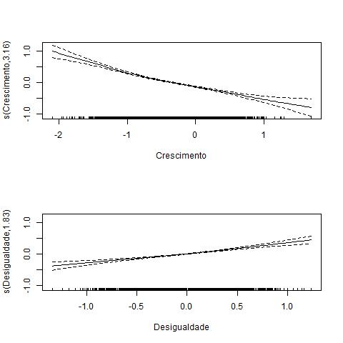
Figura 1: Elasticidades da pobreza com relação ao crescimento e à desigualdade – Painel de municípios (sem controle)

Na Figura 2, o controle do crescimento é feito pelo sistema sieve, utilizando como instrumentos os regressores defasados da variação no produto da estimação paramétrica. No primeiro caso, a curva permanece negativamente inclinada, porém a relação entre a pobreza e o crescimento agora varia entre -0,6 e 0,4. Para a elasticidade com relação à desigualdade, a curva positivamente inclinada também varia entre -0,6 e 0,4. Comparando os resultados não paramétricos, verifica-se que ambas as elasticidades mudam levemente quando o efeito indireto é controlado.
Em comparação com os valores encontrados na estimação paramétrica, as elasticidades sob a estimação não paramétrica são menores, principalmente a elasticidade com relação ao crescimento, variando em torno de -0,8 para crescimento variando no intervalo [-0,5; 0,5]. Tal resultado sugere que a metodologia usualmente empregada possivelmente superestima o efeito do crescimento sobre os níveis de pobreza. No mais, o controle da desigualdade sobre o crescimento apresentou resultados satisfatórios na mensuração da elasticidade da pobreza, sobretudo se estimada pelo método não paramétrico.

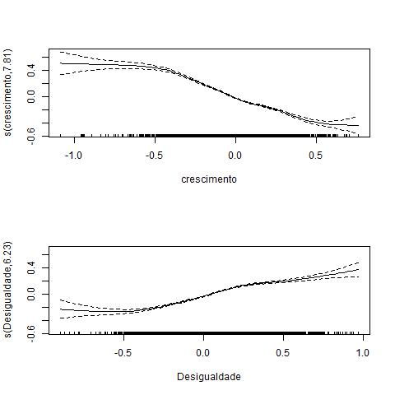
Figura 2: Elasticidades da pobreza com relação ao crescimento e à desigualdade – Painel de municípios (com controle)

A seguir são apresentados os resultados da elasticidade da pobreza e da extrema pobreza no Brasil para o painel de estados. As Tabelas 3 e 4 mostram os resultados do modelo paramétrico para a pobreza e extrema pobreza, respectivamente.
Para o painel de estados, o número reduzido de observações pode não garantir os pressupostos do modelo de regressão paramétrico, assim como a forma funcional linear adotada não corresponde à relação entre as variáveis. Podem ser observados valores bem menores ao painel de estados, tanto na Tabela 3 para a elasticidade da pobreza, quanto na Tabela 4 para a elasticidade da extrema pobreza. Na Tabela 4, por exemplo, o aumento de 1% na desigualdade, controlado os efeitos indiretos já mencionados, aumenta a taxa de extrema pobreza em 2,5%, evidenciado possível superestimação. A elasticidade da extrema pobreza apresentou estimativas maiores que as da elasticidade da pobreza, o que pode ser explicado pelo fato de os indivíduos em situação de extrema pobreza serem mais sensíveis a variações no crescimento e na desigualdade. Em suma, as políticas de distribuição de renda seriam muito mais eficazes na redução da pobreza.

Tabela 3: Elasticidade da Pobreza – Estimativas paramétricas (Estados)
 | Sem Controle |  | Com Controle
 | Coeficiente | Erro Padrão | Coeficiente | Erro Padrão
Elasticidade do Crescimento | -1.2114* | 0.0371 | -0.0019* | 0.0000
Elasticidade da desigualdade | 2.0228* | 0.0792 | 1.3548* | 0.0915
Nota: P-valor < 0,001

Na Tabela 4, os resultados reforçam a conclusão em favor da desigualdade como variável de maior efeito sobre a pobreza nos dois casos, com e sem controle. Entretanto, a inclusão do controle teve um efeito maior sobre a elasticidade com relação à desigualdade, deixando a elasticidade crescimento praticamente inalterada.

Tabela 4: Elasticidade da Extrema Pobreza – Estimativas paramétricas (Estados)
 | Sem Controle |  | Com Controle
 | Coeficiente | Erro Padrão | Coeficiente | Erro Padrão
Elasticidade do Crescimento | -1.6548* | 0.0758 | -1.6309* | 0.0946
Elasticidade da desigualdade | 3.4428* | 0.1619 | 2.5214* | 0.1758
Nota: P-valor < 0,001

As Figuras 3 e 4 sintetizam os resultados da abordagem não paramétrica para a pobreza com o painel de estados brasileiros, com e sem controle do crescimento pela desigualdade, enquanto que as Figuras 5 e 6 sintetizam as mesmas informações para a extrema pobreza. Conforme mostra a Figura 3, a curva de crescimento-pobreza (sem controle) tem inclinação negativa, elasticidade variável e decrescente em valor absoluto. A curva de desigualdade-pobreza (sem controle) tem inclinação positiva, elasticidade variável e crescente, não linear.
Analisando a Figura 4, verifica-se que a inclusão do controle torna a relação crescimento-pobreza menos linear, com a elasticidade negativa, variável e decrescente. Por outro lado, a efetividade do crescimento na redução da pobreza diminui nas unidades de maior renda média. A relação desigualdade-pobreza com controle é não linear. A elasticidade é positiva, não linear e crescente. Quanto maior a desigualdade, maior o efeito da redistribuição da renda sobre a pobreza, ou seja, para diferentes níveis de desigualdade, a sua redução em um ponto percentual teria diferentes impactos sobre a redução da pobreza. Tal como no caso do painel de municípios, o controle do crescimento é feito pelo sistema sieve, utilizando como instrumentos os regressores defasados da variação no crescimento da estimação paramétrica.
No geral, as elasticidades sob a estimação não paramétrica são menores do que as encontradas no método paramétrico, evidenciando uma possível superestimação.

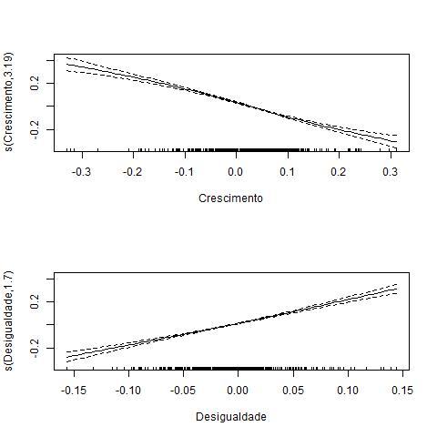
Figura 3: Elasticidades da pobreza com relação ao crescimento e à desigualdade – Painel de estados (sem controle)

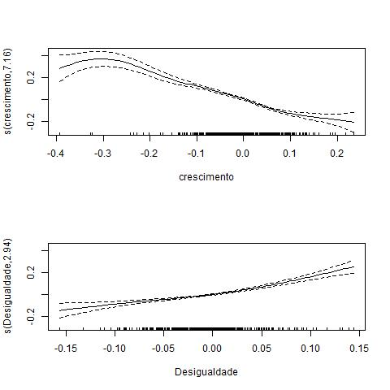
Figura 4: Elasticidades da pobreza com relação ao crescimento e à desigualdade – Painel de estados (com controle)
Os resultados relativos à extrema pobreza (sem controle) revelam que a relação crescimento-pobreza é não linear, tem elasticidades negativas, variáveis e decrescentes em valor absoluto. Quanto maior a renda média, menor o impacto do seu crescimento sobre a pobreza. Com relação à desigualdade-pobreza, pode-se afirmar que é positivamente inclinada e que as elasticidades são variáveis e crescentes. Maior a desigualdade, mais acentuado é o seu efeito sobre a pobreza.

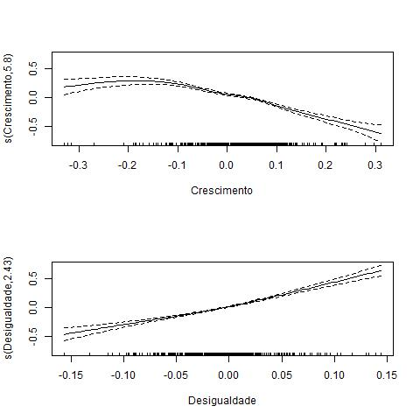
Figura 5: Elasticidades da extrema pobreza com relação ao crescimento e à desigualdade – Painel de estados (sem controle)

A Figura 6 representa as relações estimadas com a introdução do controle. Para valores do crescimento menores que -0,1, a elasticidade varia pouco, decresce lentamente. Porém, a partir de -0,1, o valor absoluto da elasticidade passa a crescer rapidamente, ou seja, maior a renda média do estado, maior o efeito do seu crescimento sobre a pobreza. Comparando-se à Figura 4, o gráfico crescimento-pobreza tem formato semelhante, embora mais suave. Quanto à elasticidade da pobreza com relação à desigualdade, a relação é não linear, positiva e cresce em resposta a maiores desvios negativos ou positivos da desigualdade. A elasticidade inicia decrescente e depois se torna crescente em relação à desigualdade.

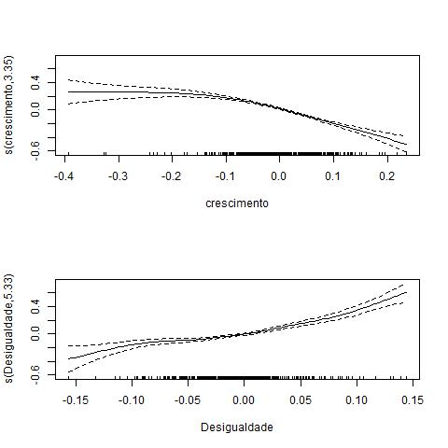
Figura 6: Elasticidades da extrema pobreza com relação ao crescimento e à desigualdade – Painel de estados (com controle)

- Considerações Finais

O objetivo do presente artigo foi calcular a elasticidade da pobreza com relação ao crescimento econômico e à desigualdade de renda para o Brasil, através de um painel de estados e outro de municípios, utilizando um método de estimação não paramétrico, contido em Horowitz (2012) e aplicado por Figueiredo e Laurini (2013). Além disso, controlou-se os efeitos da desigualdade sobre o crescimento econômico. Os resultados do método não paramétrico foram comparados aos obtidos pela aplicação de um método paramétrico amplamente utilizado.
As estimações paramétricas com o painel de estados produzem elasticidades menores que na estimação com o painel dos municípios. Considerando o painel de municípios, o crescimento tem um maior impacto na redução da pobreza quando comparado à desigualdade, mesmo quando controlado o efeito indireto. Por outro lado, para o painel de estados o efeito da desigualdade em reduzir a pobreza e a extrema pobreza é maior que o efeito do crescimento, dada a estratégia paramétrica adotada. A diferença pode ser explicada pela desagregação das informações proporcionada pela base de dados municipais ou pelo uso de medidas de desigualdade diferentes – Gini para os dados estaduais e Theil para os dados municipais.
O emprego do modelo não paramétrico produziu evidências de não linearidade das elasticidades da pobreza com relação ao crescimento e a desigualdade. Ademais, com a introdução do controle as elasticidades tiveram seu grau de linearidade reduzido, corroborando o fato de que diferentes níveis de crescimento e/ou desigualdade impactam de forma diversa a redução da pobreza.
Em suma, essa nova abordagem sugere que os métodos anteriores superestimam o efeito do crescimento sobre a pobreza, sendo que para estimar o seu verdadeiro efeito, é necessário levar em conta as relações não lineares entre o crescimento e a desigualdade. Portanto, relatórios e conclusões baseados em estudos com abordagens anteriores que não consideram esses efeitos podem, no mesmo sentido, sugerir que os impactos do crescimento na redução da pobreza são bem maiores do que realmente são.
Embora o crescimento econômico represente uma variável importante, políticas que combinem elevação da renda média vis-à-vis a melhora de sua distribuição se mostram preferíveis a políticas de promoção do crescimento por si. Assim, os resultados obtidos estendem o espectro para futuros avanços e reflexões sobre as estratégias adotadas para a redução da pobreza no Brasil. A redução da desigualdade como estratégia de combate à pobreza deve ser melhor especificada em termos de políticas, ou seja, deve-se investigar quais políticas de redistribuição da renda podem ser efetiva. Os atuais programas de transferência de renda, os programas de microcrédito, política de preços mínimos, compras públicas direcionadas e outras iniciativas que visam reduzir a desigualdade de renda devem ter suas eficiências testadas e as suas potenciais contribuições potenciais para a mitigação da pobreza mensuradas.

5 Referências

Adelman, I. e Morris, C. T. (1973). Economic Growth and Social Equity in Developing Countries. Stanford: Stanford University Press.

Aguiar, C. O.; Lima, F. S. (2005) Impacto do Crescimento, da Concentração da Renda e das Transferências Intergovernamentais sobre a Pobreza nos Municípios Brasileiros. In: IX Encontro Regional de Economia, Fortaleza - CE.

Alesina, A. R. Perotti (1996). Income Distribution, Political Instability, and Investment. European Economic Review, 40(6).

Alesina, A. e D. Rodrik (1994). Distributive Politics and Economic Growth. Quarterly Journal of Economics, 109(2).

Araújo, J. A. de, Tabosa, F. J. S. e Khan, A. S. (2012). Elasticidade-renda e elasticidade-desigualdade da pobreza no Nordeste brasileiro, Revista de Política Agrícola, Ano XXI, Nº 1 – jan/fev/mar.

Banerjee, A. e Duflo, E. (2003). Inequality and growth: what can the data say? Journal of Economic Growth, 8(3), 267-299.

Barreto, F. A. (2005). Crescimento econômico, pobreza e desigualdade: O que sabemos sobre eles? Fortaleza: UFC/CAEN Laboratório de Estudos da Pobreza (Série Ensaios sobre a Pobreza).

Barros, R. P., Henriques, R. e Mendonça, R. (2001). A Estabilidade Inaceitável: Desigualdade e Pobreza no Brasil. Rio de Janeiro: Ipea (Texto para Discussão, 800).

Bourguignon, F. (2002). The Growth Elasticity of Poverty Reduction: Explaining Heterogeneity across Countries and Time Periods. em: Eicher, T. e S. Turnovsky, Inequality and Growth: Theory and Policy Implications. Cambridge: The MIT Press.

Castelar, P. U. C.; Tabosa, F. J. S.; Irffi, G. D.(2013). Impacto do Crescimento Econômico e da Desigualdade de Renda na Pobreza do Brasil. In: XVIII Encontro Regional de Economia, 2013, Fortaleza. Anais do XVIII Encontro Regional de Economia. Brasília: Anpec.

Chambers, D. e Dhongde, S. (2011). A non-parametric measure of poverty elasticity. Review of Income and Wealth, 57(4), 683-703.

Chenery, H.; Ahluwalia, M.; BELL, Clive L. G.; DULOY, John; JOLLY, Richard. Redistribution with Growth. New York: Oxford University Press, 1974.

Comunicados do Ipea. (2010) Dimensão, evolução e projeção da pobreza por região e por estado no Brasil. Brasília: Governo Federal. Secretaria de Assuntos Estratégicos da Presidência da República, n.58.

Figueiredo, E. A., e Laurini, M. P. (2013). Poverty Elasticity-a New Empirical Approach. A sair na Review of Income and Wealth.

Figueiredo, E., Silva Júnior, J. e Jacinto, P. (2011) A hipótese de Kuznets para os municípios brasileiros: testes para as formas funcionais e estimações não-paramétricas. Economia, v. 12, n. 1, p. 149-165.

Forbes, K. (2000). A Reassessment of the Relationship between Inequality and Growth. American Economic Review, 90(4).

Hoffmann, Rodolfo (2005), Elasticidade da Pobreza em Relação à Renda Média e à Desigualdade no Brasil e nas Unidades da Federação, EconomiA, Brasília(DF), v.6, n.2, p.255–289, Jul./Dez.

Horowitz, J. (2012). Specification testing in nonparametric instrumental variable estimation. Journal of Econometrics, 167(2), 383-396.

Kraay, A. (2004). When is Growth Pro-Poor? Evidence from a Panel of Countries. The World Bank Policy Research Working Paper No. 3225.

Kuznets, S. (1955). Economic growth and income inequality. American Economic Review, 45:1–28.

Li H. e H. Zou (1998) Income Inequality is not Harmful for Growth: Theory and Evidence, Review of Development Economics, 2(3).

Marinho, E. e Soares, F. (2003). Impacto do crescimento econômico e da concentração de renda sobre a redução da pobreza nos estados brasileiros. In: XXXI Encontro Nacional de Economia, ANPEC.
Ottonelli, J., Mariano, J. L. e Marins, S. R. (2012) . Elasticidade da Pobreza: um estudo do Nordeste (2001 a 2009) In: X Encontro Nacional da Associação Brasileira de Estudos Regionais e Urbanos – X ENABER.

Paiva da Silva, D. O., Araújo Júnior, I. T. D., e Silva, M. V. B. D. (2011). Pobreza, Desigualdade e Crescimento: Evidências obtidas a partir de Painel Dinâmico para os Estados Brasileiros. Revista Brasileira de Estudos Regionais e Urbanos, 3(2).

Ravallion, M. (2005). Pro-Poor Growth: A Primer. World Bank Policy Research Working Paper. No. 3242. Development Research Group, World Bank.

Ravallion, M. e Chen, S. (1997). What can new survey data tell us about recent changes in distribution and poverty? World Bank Economic Review, v.11, n.2, p.357-382.

Silveira Neto, R. D. M. (2005). Quão pró-pobre tem sido o crescimento econômico no Nordeste? Evidências para o período 1991-2000. Revista Econômica do Nordeste, 36(4), 483-507.

Wood, S. (2006). Generalized Additive Models: An Introduction with R. New York: Chapman e Hall.

Ver também Barreto (2005)
Pode-se citar ainda Ottonelli et al (2012) e Silveira Neto (2005) .
Esse método será explanado com mais detalhes na seção destinada aos procedimentos metodológicos.
Ver Figueiredo et al (2011)
O Relatório sobre desenvolvimento Mundial (Banco Mundial, 2001) e vários autores estimam que a elasticidade do crescimento da pobreza é próxima de -2, enquanto que Ravallion e Chen (1997) constataram que esta elasticidade é de cerca de -3.
Para mais detalhes ver Horowitz (2012) e Ai & Chen (2003).

